27 марта 2013 года на базе ГБОУ СПО РО «Новочеркасский колледж промышленных технологий и управления» состоялась областная олимпиада по номинации «Монтаж и техническая эксплуатация холодильно-компрессорных машин и оборудования»
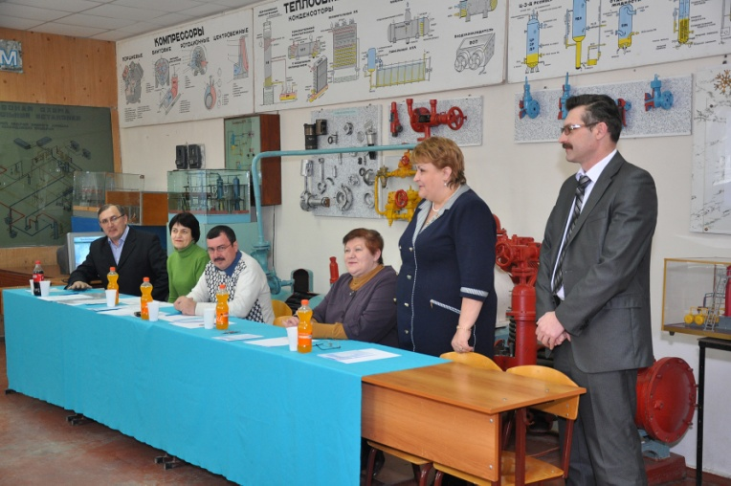
Студенты выполняли теоретическое задание в виде тестов, которое включало в себя вопросы по дисциплинам: Холодильные машины и установки; Технология холодильной обработки продуктов; Малые фреоновые машины.

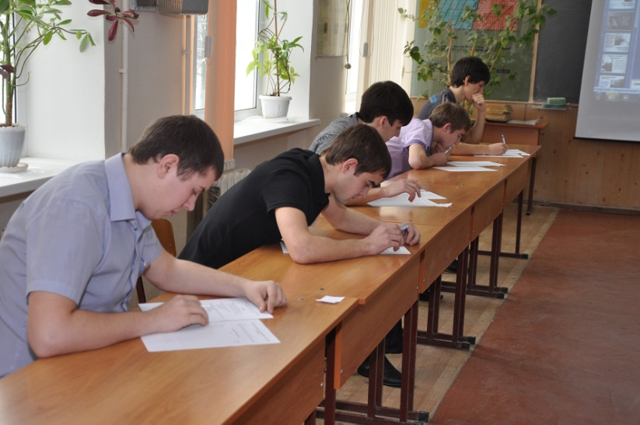
Практическое задание проводилось в виде выполнения операций по ремонту трубопроводов малых фреоновых машин.
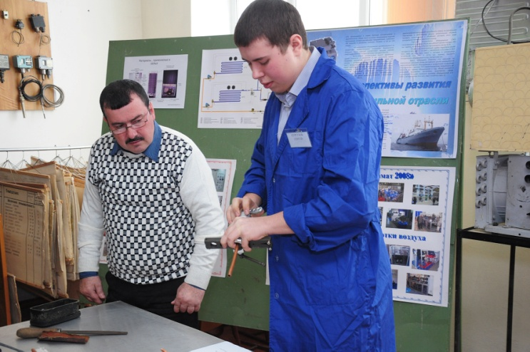
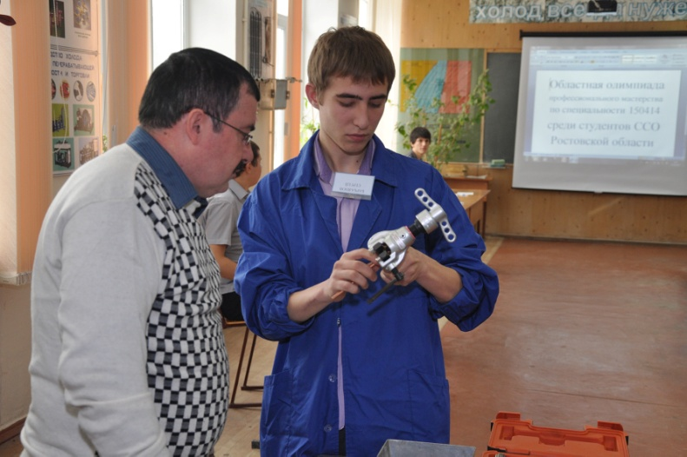
При этом соревнующимся был предоставлен набор медных трубопроводов, специальные инструменты, комплект для пайки трубопроводов. При проведении итогов учитывалась организация рабочего места, рациональное использование инструментов, соблюдение технологических процессов и правила безопасности.
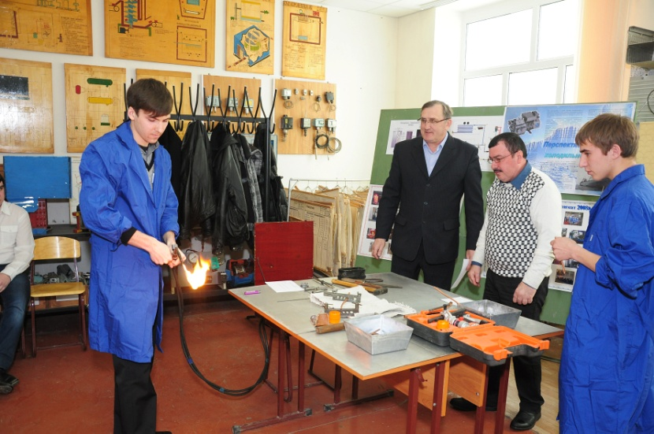
Оценивали результаты номинации «Монтаж и техническая эксплуатация холодильно-компрессорных машин и установок» члены жюри из работодателей директор ООО «Холод Плюс»и преподавателей.
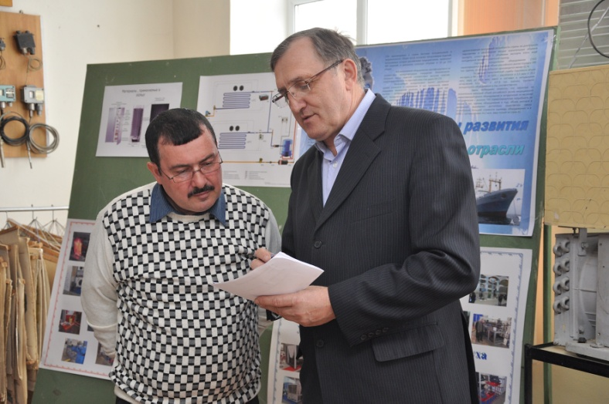
Профессиональное задание содержало расчет и подбор холодильного оборудования по заданию. Предоставляется справочная литература, диаграммы холодильных агентов, таблицы технических характеристик оборудования. Профессиональное задание аргументировано защищалось.

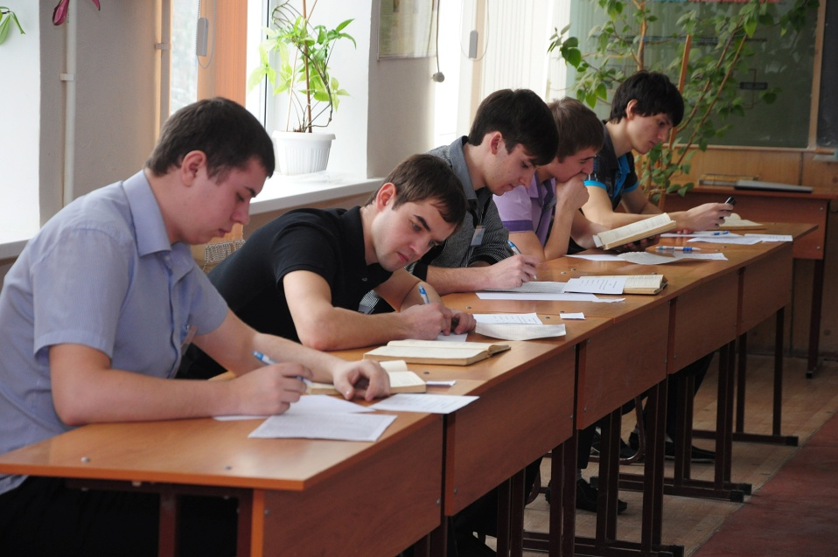

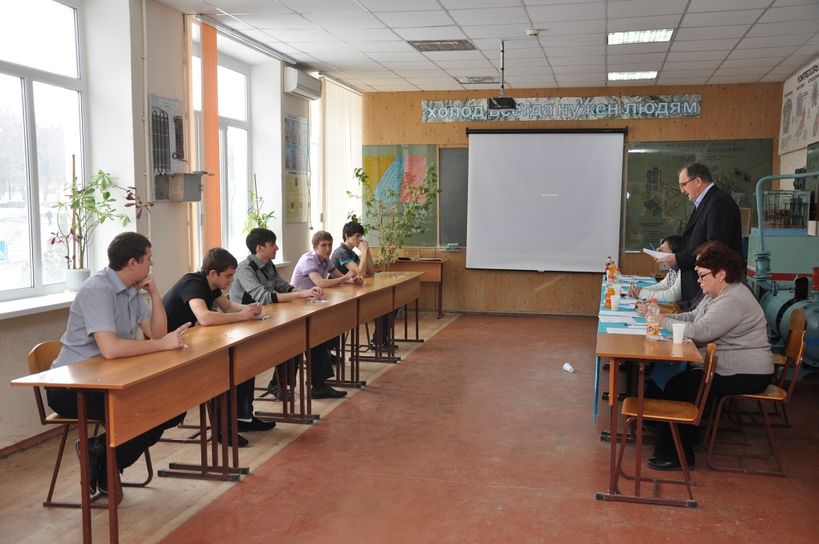
Победители олимпиады:
1-место – Редько П.В. - студент ГБОУ СПО РО «Новочеркасский колледж промышленных технологий и управления»
2-место - Сердюк А.А.- студент ГБОУ СПО РО «Новочеркасский колледж промышленных технологий и управления»
3- место Барбоянов С.А.- студент ГБОУ СПО РО «Новочеркасский колледж промышленных технологий и управления»

